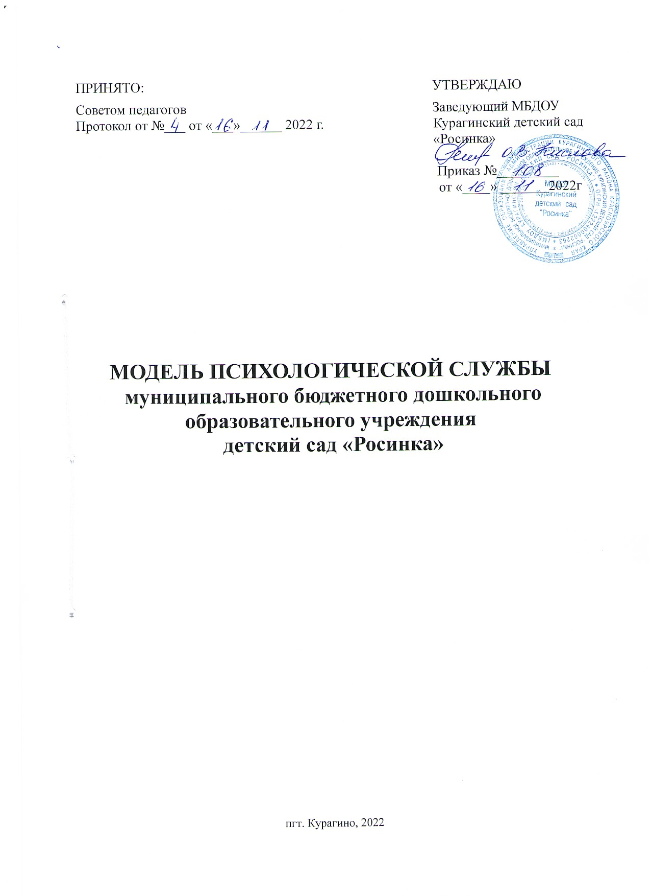

В системе образования Курагинского района создана и организована работа по обеспечению доступной психологической помощи обучающимся (воспитанникам), их родителям (представителям) и педагогам. В соответствии с приказом руководителя управления образования администрации Курагинского района №262 от 29.09.2022г. создана муниципальная психологическая служба, которая координирует работу психолого-педагогических служб образовательных организаций.
Психологическая служба в ДОУ призвана повысить качество образовательного процесса, обеспечивать сохранение, укрепление психического и психологического здоровья детей дошкольного возраста, а так же профилактику его нарушения, призвана содействовать развитию личности детей в процессе их воспитания, образования и социализации. Создание психологической службы предполагает повышение качества дошкольного образования, непременным условием которого является реализация основной общеобразовательной программы дошкольного образования.
Модель психолого-педагогической службы создана для определения единых подходов к организации психологической службы в МБДОУ и является инструментом управления ее развитием. Реализация данной модели предполагает интеграцию усилий всех специалистов дошкольного образовательного учреждения. Их задача — создать оптимальные условия для полноценного воспитания, обучения и развития каждого ребенка, в том числе и детей с ОВЗ.
Психолого-педагогическая служба создана в соответствии со следующими нормативными документами различных уровней, где определены цели, задачи, принципы, основные направления и механизмы реализации государственной политики в сфере развития психологической службы в системе образования:
- Профстандарт «Педагог-психолог»;
- Концепция развития психологической службы в системе общего образования и среднего профессионального образования в РФ на период до 2025 года (от 20.05.2022);
- План мероприятий на 2022-2025 года по реализации концепции развития психологической службы в системе общего образования и среднего профессионального образования в РФ на период до 2025 года;
- Система функционирования психологических служб в ОУ, методические рекомендации Министерства просвещения;
- Организационно-функциональная модель психологической службы в системе образования Красноярского края;
- Модель психологической службы Курагинского района;
- Приказ Министерства образования и науки Российской Федерации от 20.09.2013 № 1082 «Об утверждении Положения о психолого-медико-педагогической комиссии»;
- Распоряжением Министерства просвещения Российской Федерации от 28.12.2020 № Р-193 «Об утверждении методических рекомендаций по системе функционирования психологических служб в общеобразовательных организациях»;
- Распоряжением Министерства просвещения Российской Федерации от 09.09.2019 № Р-93 «Об утверждении примерного Положения о психолого-педагогическом консилиуме образовательной организации»;
- Распоряжением Министерства просвещения Российской Федерации от 06.08.2020 № Р-75 «О утверждении примерного Положения об оказании логопедической помощи в организациях, осуществляющих образовательную деятельность».
- Приказом Управления образования от 29.09.2022 № 262 «О создании муниципальной Психологической службе в системе образования Курагинского района».

Под психолого-педагогическим сопровождением мы понимаем систему профессиональной деятельности специалистов учреждения, направленную на реализацию основной образовательной программы дошкольного образования и/или основной адаптированной образовательной программы дошкольного образования.
Психолого-педагогическое сопровождение психического и личностного развития детей строится на основе следующих принципов:
- обеспечения права доступности на качественное дошкольное образование;
- сохранения единого образовательного пространства в условиях содержательной и организационной вариативности дошкольного образования;
- гуманизации дошкольного образования, ориентирующий на приоритет общечеловеческих ценностей, жизни и здоровья ребенка, свободного развития его личности в современном обществе и государстве;
- защиты ребенка от некомпетентных педагогических воздействий в условиях вариативности дошкольного образования;
- повышения эффективности и качества дошкольного образования;
- обеспечения преемственности с федеральным государственным образовательным стандартом общего образования, основными образовательными программами общего образования;
- оказания помощи родителям в образовании детей дошкольного возраста;
- признания безусловной ценности внутреннего мира ребенка, следования за его внутренним миром;
- создания условий для самостоятельного освоения детьми системы отношений и осуществления жизненных выборов;
- вторичности форм и содержания сопровождения по отношению к социальной и воспитательно-образовательной среде жизнедеятельности ребенка;
- сотрудничества всех специалистов дошкольного образовательного учреждения в процессе сопровождения ребенка.
Функции администрации и педагогов:
1.Управленческая команда (заведующая, зам. по УВР, пеадагог-психолог).
Организационно-правовое направление. Разработка локальной, нормативноправовой базы деятельности ППС ДОУ (положение, приказы). Организация сетевого и межведомственного взаимодействия - Формирование запроса на повышение квалификации. Введение в штатное расписание ставок специалистов Проектирование психологически безопасной среды.
Консультативная работа. Консультативная, методическая и информационная поддержка специалистов ППС ДОУ. Обмен опытом для специалистов со специалистами других ОУ,. Обобщение и тиражирование опыты - организация повышения профессиональной компетенции специалистов ППС - ППк ДОУ.
Мониторинг. Анализ ресурсов и дефицитов в развитии ППС ДОУ. Оценка эффективности психолого-педагогического сопровождения в ДОУ.
2.Педагогическая команда (воспитатели).
Организационно-правовое направление. Разработка и реализация образовательных, коррекционных. индивидуальных, дополнительных программ. Формирование запроса на повышение квалификации. Создание психолого-педагогический условий для достижения образовательных результатов.
Консультативная работа. Консультативная и информационная поддержка родителей. Оказание ранней адресной помощи целевым группам. Обмен опытом среди специалистов ППС ДОУ. Учет индивидуальных потребностей целевой группы. ППк ДОУ. Консультативный пункт. Логопункт.
Мониторинг. Анализ динамики формирования личностных качеств и способностей, развития ребенка, психолого-педагогической готовности к школьному обучению. Анкетирование родителей. Анкетирование педагогов. Составление аналитического отчета по результатам работы специалиста за год.

Условия работы участников ППС:
1.Кадровые условия: работает педагог-психолог, инструктор по физической культуре, воспитатели, старший воспитатель.
2. Организационные условия:
• Организована работа по оказанию ранней помощи.
Специалисты ППК ДОУ в начале учебного года организуют анализ медицинских заключений, анамнезов и анкет родителей вновь поступивших в ДОУ детей. На основе выявленных особенностей и трудностей, после окончания адаптационного периода, организуется работа воспитателей и специалистов по оказанию ранней помощи в психолого-педагогическом сопровождении и коррекции.
• Работает психолого–педагогический консилиум МБДОУ. Выявляет трудности в освоении образовательных программ, особенности в развитии, социальной адаптации и поведении воспитанников для последующего принятия решений об организации психолого- педагогического сопровождения; разрабатывает рекомендации по организации психолого- педагогического сопровождения воспитанников.
• Действует консультативный пункт, целью работы которого является обеспечение единства и преемственности семейного и общественного воспитания, оказание психолого — педагогической помощи родителям по различным вопросам воспитания, обучения и развития детей дошкольного возраста с нормой развития и с ОВЗ. Задачи — обеспечение доступности общего образования, социализация ребенка, формирование навыков социального поведения и коммуникативных качеств личности. Консультативный пункт оказывает помощь родителям детей в возрасте от 1 года до 7 лет, не посещающих детский сад, в зависимости от актуальных для них воспитательных потребностей.
Данная модель ППС создана в целях определения единых подходов, эффективных мер по оказанию психологопедагогической помощи всем участникам образовательных отношений. ППС ДОУ обеспечивает психолого-педагогическое сопровождение образовательного процесса, а так же оказание психологической помощи воспитанникам, испытывающим трудности в освоении образовательных программ, развитии и социальной адаптации, их родителям и педагогам.

Целевые группы детей, в отношении которых в МБДОУ «Росинка»
реализуются программы адресной психологической помощи.

I. Нормотипичные дети.
II. Дети, испытывающие трудности в обучении.
III. Категории детей, нуждающиеся в особом внимании в связи с высоким риском уязвимости:
1) Дети, воспитывающиеся в семьях, находящихся в трудной жизненной ситуации:
1.1) Опекаемые дети.
  - Обучающиеся с ОВЗ, дети-инвалиды.
  - Дети с отклоняющимся поведением.
2) Одаренные дети.

Модель психолого-педагогической службы в МБДОУ Курагинский детский сад «Росинка» разработана для создания условий для обеспечения полноценного психического и личностного развития воспитанников в соответствии с их индивидуальными возможностями и особенностями.
Цель ППСДОУ – обеспечение психологического сопровождения образовательного процесса, направленного на сохранение и укрепление психического и психологического здоровья и развитие воспитанников, снижение рисков их дезадаптации, негативной социализации.
Задачи ППС ДОУ:
- участие в реализации образовательных программ, создании условий для достижения образовательных результатов;
- проектирование и создание психологически безопасной образовательной среды, способствующей развитию способностей и талантов обучающихся;
- разработка и реализация программ (образовательных, коррекционо-развивающих, дополнительных) воспитания, формирование атмосферы позитивного взаимодействия и развития всех участников образовательных отношений;
- консультирование и поддержка родителей, педагогов, профилактика эмоционального выгорания.
Главной ценностью ППС является профессиональная забота о психологическом здоровье детей.

Модель работы ППС базируется на принципах:
- научность (использование научно обоснованных и апробированных в педагогической дошкольной практике технологий и методик);
- системность (организация системы работы по всем участникам образовательного процесса);
- комплексность (совместна деятельность различных специалистов, всех участников образовательного процессов решении задач сопровождения: администрации, воспитателей, педагога – психолога, учителя – логопеда и др.)
- превентивность (обеспечение перехода от принципа «скорой помощи» (реагирования на уже возникшие проблемы) к предупреждению возникновение проблемных ситуаций);
- технологичность (использование в работе современных технологий).
- открытость (последовательное использование ресурсов сетевого взаимодействия и социального партнерства, открытость мероприятий для педагогических и руководящих работников ДОУ);

Компоненты:

Управленческий компонент.
- нормативно – правовая база для регламентации деятельности ППС в ДОУ, организация равномерного распределения функциональных обязанностей специалистов ППС;
- проектирование психологически безопасной среды, психолого-педагогическое и методическое сопровождение реализации основных и индивидуальных коррекционных программ, оказание психолого-педагогической помощи всем целевым группам;
- оценка эффективности психолого- педагогического сопровождения.

Структурно-функциональный компонент.
1. Общее управление ППС ДОУ осуществляет заведующая детским садом. Её задача заключается в обеспечении функционирования и выстраивании эффективного взаимодействия специалистов ППС ДОУ, а также взаимодействия с муниципальным координатором и другими образовательными учреждениями района по организации информационно-методического сопровождения, консультирования и обмена опытом
2. Обязанности руководителя ППС выполняет заместитель заведующей по воспитательной работе.
3. Основные направления работы председателя ППС:
- организация перспективного и текущего планирования деятельности ППС, координация работы специалистов ППС по выполнению годового, текущего плана деятельности и совершенствование методического обеспечения, осуществление контроля за качеством и эффективностью, оказываемой участниками психолого- педагогической помощи, проведение проблемного анализа деятельности ППС;
- предоставление отчета о проделанной работе ППС.
4. Внутренняя деятельность психолого-педагогической службы осуществляется специалистами ДОУ - психолог, воспитатели.
5. Внешний компонент структуры взаимодействия ППС включает в себя следующие организации:
- ТПМПК «Доверие» Курагинского района - муниципальный координатор развития районной ППС;
- Управление образования администрации Курагинского района (РМО педагогов-психологов, РМО учителей-логопедов района) - организация профессиональных конкурсов, сопровождение деятельности по организации ППС);
- КИПК г. Красноярск – повышение квалификации специалистов сопровождения;
- ДОУ района — обмен опытом, консультативная поддержка;
- МАОУ ДО «Центр дополнительного образования» Курагинского района — работа с одаренными детьми, участие в районных конкурсах детского творчества;
- Курагинская детская библиотека - работа с одаренными детьми;
- Курагинская детская школа искусств - работа с одаренными детьми;
- Курагинские СОШ - организация преемственности дошкольного образования и общего начального образования.

3. Содержательно-технологический компонент.

Направления работы ППС ДОУ:
1.Работа в административной команде. Разработка необходимой нормативно-правовой базы для организации деятельности ППС.
2.Психолого-педагогическое сопровождение образовательного процесса, направленное на сохранение, укрепление и развитие психологического здоровья детей всех целевых групп на всех этапах дошкольного детства.
3. Психолого–педагогический консилиум МБДОУ. Выявляет трудности в освоении образовательных программ, особенности в развитии, социальной адаптации и поведении воспитанников для последующего принятия решений об организации психолого- педагогического сопровождения; разрабатывает рекомендации по организации психолого- педагогического сопровождения воспитанников.
4. Оказание психолого-педагогической помощи разным целевым группам детей. Сопровождение реализации основной образовательной программы для норматипичных детей и адаптированной образовательной программы для детей с ограниченными возможностями здоровья. Образовательная деятельность с одаренными детьми. Ранняя адресная помощь. Выявление потребности в построении индивидуальных образовательных маршрутов и их реализация; психолого-педагогическая абилитация и реабилитация детей-инвалидов.
5.Профилактическая и просветительская деятельность. Консультирование родителей (законных представителей) воспитанников ДОУ специалистами ППС ДОУ по вопросам воспитания и развития детей (групповые, индивидуальные), как плановые, так и по запросам. Консультирование родителей (законных представителей) детей не охваченных дошкольным образованием в рамках работы Консультативного центра. Просвещение родителей по вопросам воспитания и развития детей.
6. Работа с педагогическим коллективом ДОУ. Консультации, советы педагогов, практические семинары, тренинги. Обеспечение консультативной поддержки педагогов по вопросам организации, выбора способов и методов построения педагогической деятельности с учетом возрастных и психофизиологических особенностей детей.
7. Организация сетевого и межведомственного взаимодействия. Проектирование деятельности ППС ДОУ в соответствии с рекомендациями муниципального координатора ППС района. Формирование запроса на повышение квалификации. Организация сетевого взаимодействия при дефиците специалистов ППС. Обмен опытом.
Методы, средства, технологии работы ППС ДОУ: просвещение, психокоррекция, профилактика, консультирование, мониторинг, проектирование, психодиагностика.

4. Результативный компонент.
Цель: Обеспечение доступности и качества психолого-педагогической помощи всем участникам образовательных отношений.

Мероприятия по оценке результативности работы психолого-педагогической службы

1. | Мониторинг становления и формирования личностных качеств и способностей, развития ребенка в соответствии с нормативными возрастными характеристиками готовности ребенка к начальному этапу школьного периода жизни | В течение года
2. | Психолого-педагогическая готовность к школьному обучению | 2 раза в год
3. | Карты психолого-педагогического сопровождения детей с ОВЗ | 2 раз в год
4. | Анкетирование педагогов | 2 раз в год
5. | Анкетирование родителей | 1 раз в год
6. | Аналитический отчет работы ППС | 1 раз в год

Результатами деятельности ППС ДОУ будет служить:
1) Повышение эффективности психологической помощи;
2) Обеспечение доступности получения психологической помощи всем участникам образовательных отношений.
Показателями достижения результатов можно считать:
1) Увеличение количества специалистов (педагогов-психологов);
2) Возможность психолого-педагогического сопровождения МПС при сетевом взаимодействии.
3) Повышение компетентности педагогов.

ППС МБДОУ Курагинский детский сад «Росинка»

Администрация МБДОУ Педагоги, специалисты
с участием педагогов

обеспечение психологического сопровождения образовательного процесса, направленного на сохранение и укрепление психического и психологического здоровья и развитие воспитанников, снижение рисков их дезадаптации, негативной социализации.

Проектирование и создание Разработка ООП и АООП
психологически безопасной среды

Обмен и тиражирование опыта
Организация сетевого взаимодействия

Организация оказания адресной
помощи Разработка образовательных программ

Консультирование и поддержка
Создание психолого-педагогических условий

Формирование запроса на повышение квалификации Повышение профессиональной
компетентности
Реализация программ Адресная помощь
РОДИТЕЛИ
В
О
СПИТ
АННИКИ

Мониторинг ресурсов Ранняя помощь

Экстренная психологическая Учет индивидуальных
помощь особенностей

Консультативная поддержка

